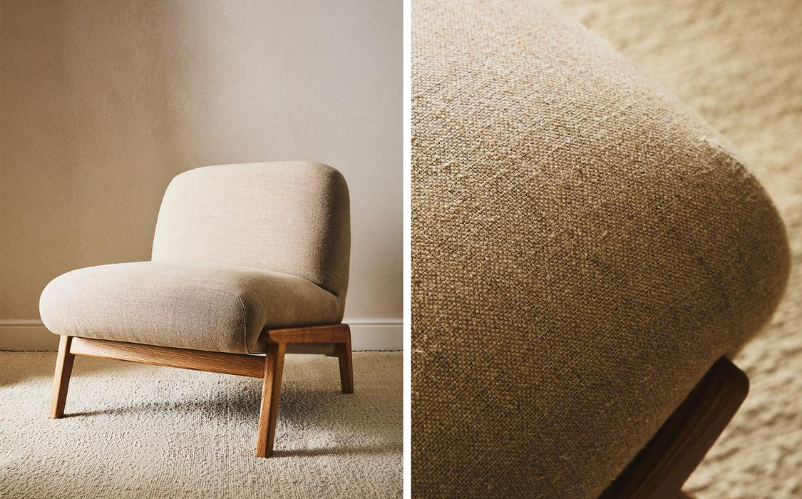

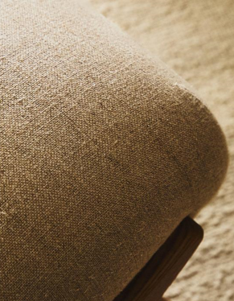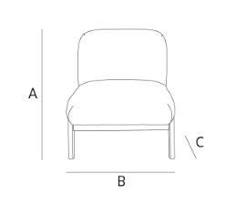 **POLSTERSESSEL ADRIA**

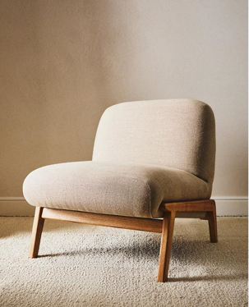

**Maße**

* + Höhe:72.5cm
  + Breite:64cm
  + Tiefe:73cm
  + Gewicht:10.865kg

**Material**

**AUSSEN**

* **STRUKTUR (60%)**
  + 60% Kiefernholz
  + 40% Sperrholz
* **BEIN (20%)**
  + 100% ESCHENHOLZ
* **POLSTERUNG (20%)**
  + 100% leinen **Preis:** 300€ exkl. MWSt.

**WATTIERUNG Artikelnummer:** 200003

* 100% Polyurethan

Mit mindestens:

**AUSSEN**

100% ZERTIFIZIERTES LEINEN AUS EUROPÄISCHEM ANBAU

**ZERTIFIZIERTE MATERIALIEN**

* **ZERTIFIZIERTES LEINEN AUS EUROPÄISCHEM ANBAU**

Leinen aus europäischem Anbau wird ohne gentechnisch verändertes Saatgut und unter eingeschränktem Einsatz von Pestiziden und Düngemitteln angebaut. Die Produktion erfolgt in Westeuropa und verfolgt die gesamte Wertschöpfungskette gemäß dem